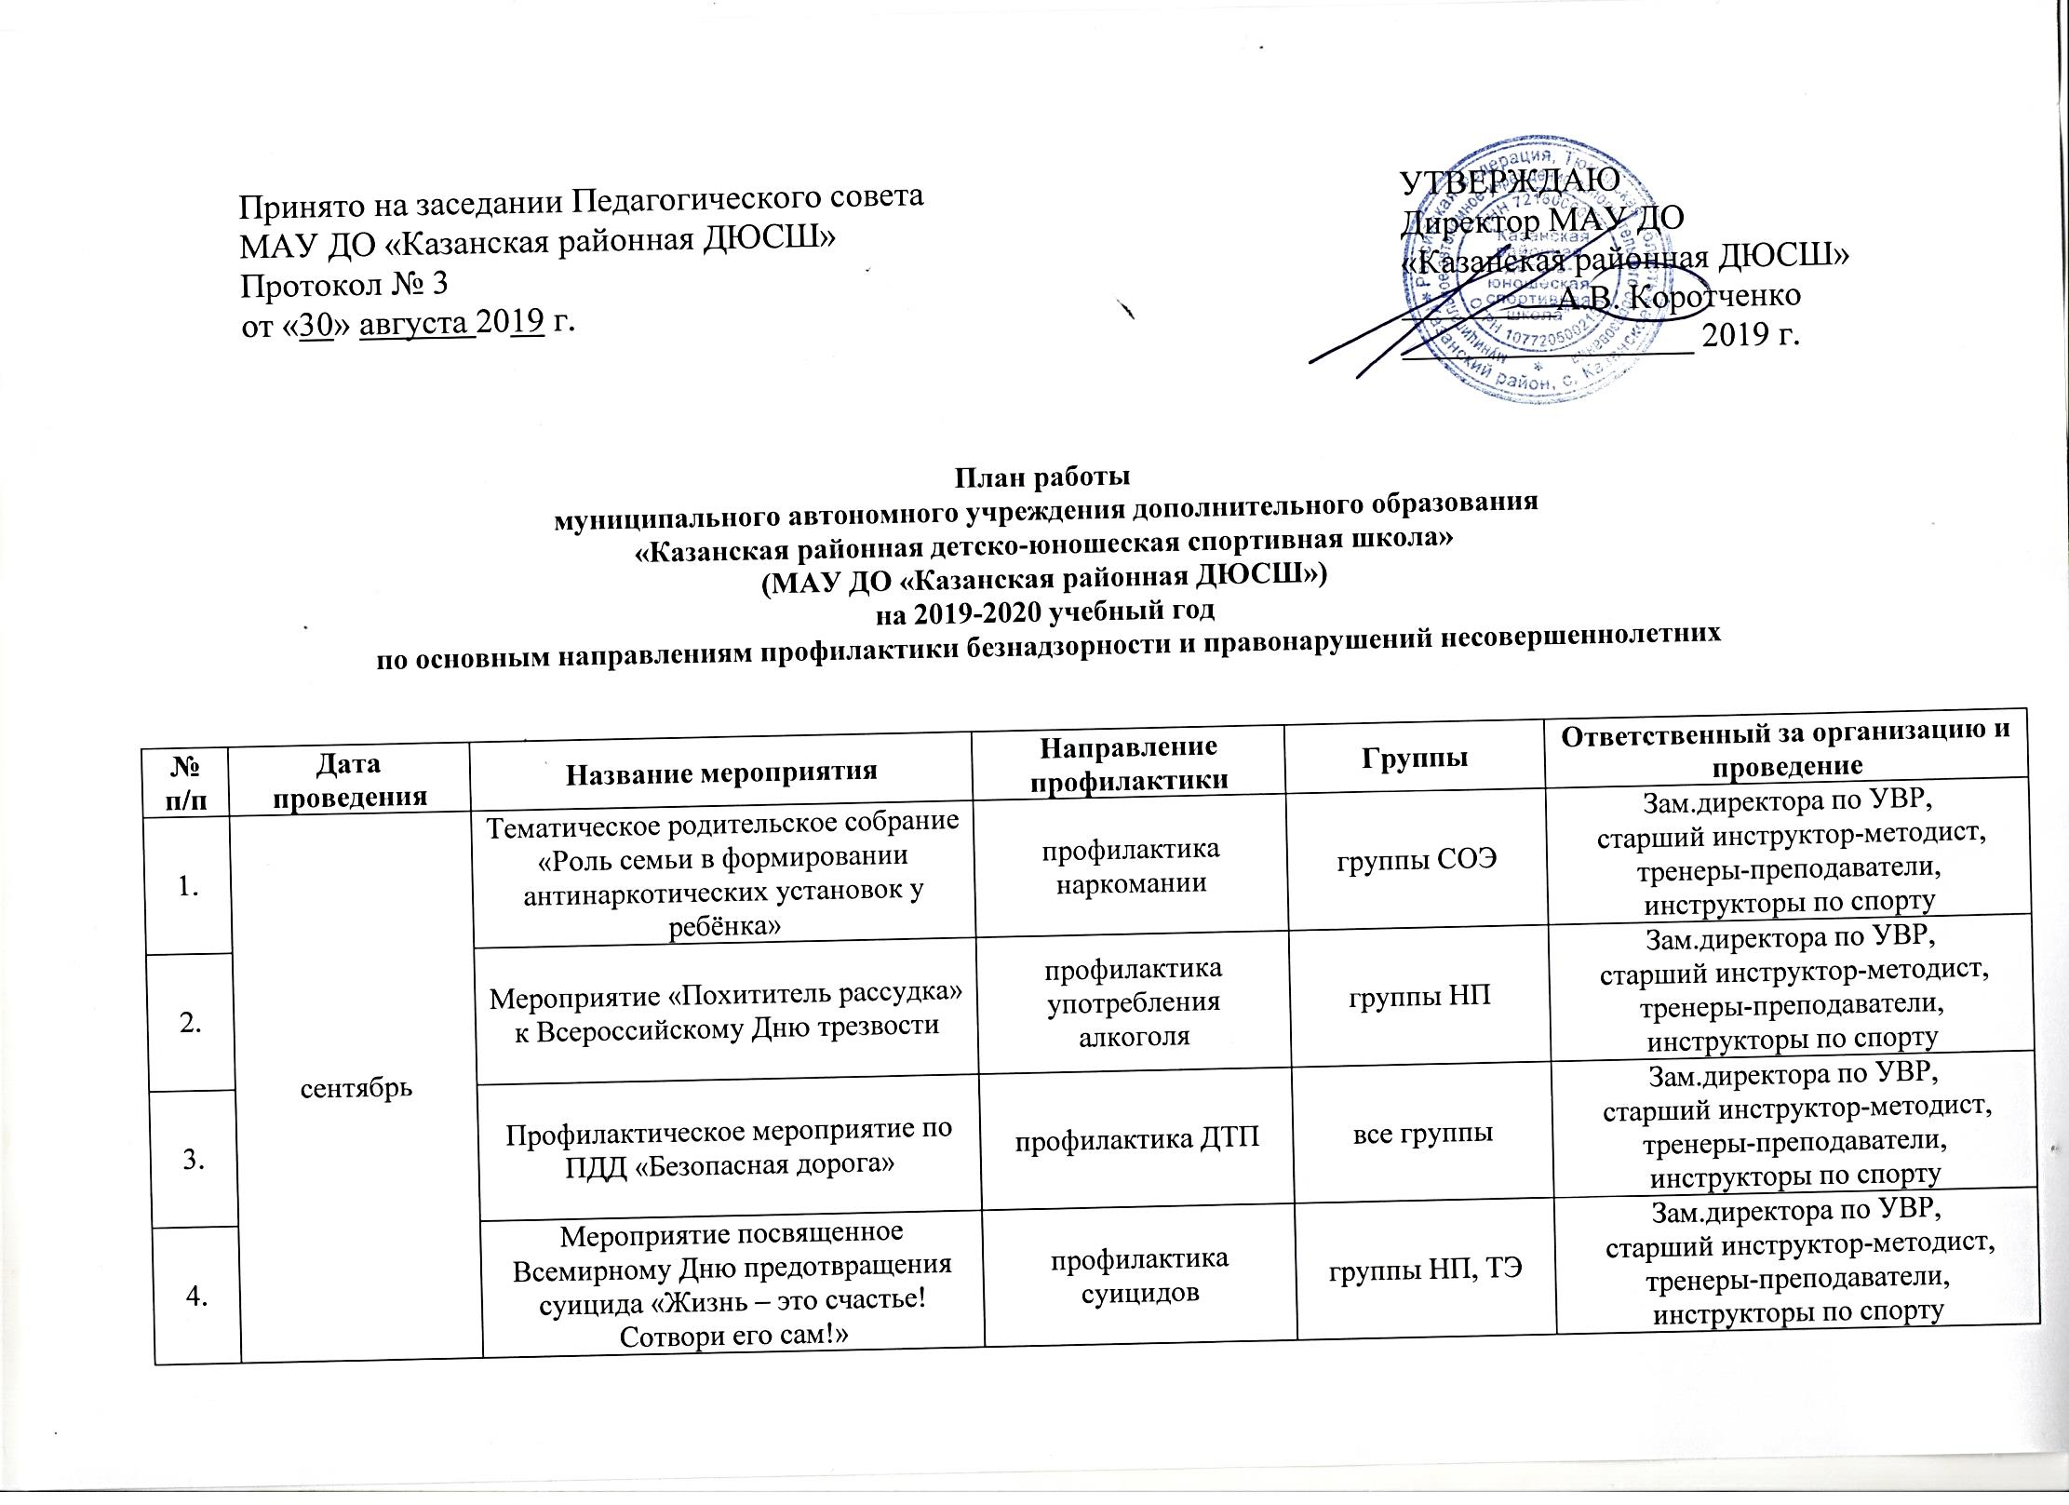

Муниципальное автономное учреждение дополнительного образования «Казанская районная детско-юношеская спортивная школа»
627420 Тюменская область Казанский район с. Казанское ул. Больничная 50 тел(факс)8(34553)4-15-44

Принято на заседании Педагогического совета  МАУ ДО «Казанская районная ДЮСШ»  Протокол № 3  от «30» августа 2019 г. |  | «УТВЕРЖДАЮ»  Директор МАУ ДО «Казанская районная ДЮСШ»  _________А.В. Коротченко.  Приказ №  от « » 2019 г.

План работы на 2019-2020 учебный год
по основным направлениям профилактики безнадзорности и правонарушений несовершеннолетних

№ п/п | Дата проведения | Название мероприятия | Направление профилактики | Группы | Ответственный за организацию и проведение
1. | сентябрь | Тематическое родительское собрание «Роль семьи в формировании антинаркотических установок у ребёнка» | профилактика наркомании | группы СОЭ | Зам.директора по УВР,  старший инструктор-методист,  тренеры-преподаватели, инструкторы по спорту
2. |  | Мероприятие «Похититель рассудка» к Всероссийскому Дню трезвости | профилактика употребления алкоголя | группы НП | Зам.директора по УВР,  старший инструктор-методист,  тренеры-преподаватели, инструкторы по спорту
3. |  | Профилактическое мероприятие по ПДД «Безопасная дорога» | профилактика ДТП | все группы | Зам.директора по УВР,  старший инструктор-методист,  тренеры-преподаватели, инструкторы по спорту
4. |  | Мероприятие посвященное Всемирному Дню предотвращения суицида «Жизнь – это счастье! Сотвори его сам!» | профилактика суицидов | группы НП, ТЭ | Зам.директора по УВР,  старший инструктор-методист,  тренеры-преподаватели, инструкторы по спорту
5. |  | Мероприятие по профилактике интолерантности «Важный разговор» в рамках Дня солидарности в борьбе с терроризмом. | профилактика экстремизма, расовой, национальной, религиозной розни, интолерантности. | группы НП, ТЭ | Зам.директора по УВР,  старший инструктор-методист,  тренеры-преподаватели, инструкторы по спорту
6. | октябрь | Мероприятие «Горькие плоды «сладкой жизни», или о тяжких социальных последствиях употребления наркотиков» | профилактика наркомании | группы НП, ТЭ | Зам.директора по УВР,  старший инструктор-методист,  тренеры-преподаватели, инструкторы по спорту
7. |  | Распространение информационных материалов в рамках Всемирного дня ненасилия | профилактика насилия | все группы | Зам.директора по УВР,  старший инструктор-методист,  тренеры-преподаватели, инструкторы по спорту
8. |  | Профилактическое мероприятие по ПДД «Я – пешеход!» | профилактика ДТП | все группы | Зам.директора по УВР,  старший инструктор-методист,  тренеры-преподаватели, инструкторы по спорту
9. | ноябрь | Профилактическое мероприятие «Время развеять дым!» в рамках Международного дня отказа от курения. | профилактика табакокурения | группы НП, ТЭ | Зам.директора по УВР,  старший инструктор-методист,  тренеры-преподаватели, инструкторы по спорту
10. |  | Конкурс рисунков «Я рисую мир доброты» в рамках всемирного Дня борьбы против насилия в отношении детей | профилактика жестокого обращения с детьми | группы СОЭ, НП | Зам.директора по УВР,  старший инструктор-методист,  тренеры-преподаватели, инструкторы по спорту
11. |  | Мероприятие «Убереги себя от насилия» в рамках всемирного Дня борьбы против насилия в отношении детей | профилактика жестокого обращения с детьми | группы НП, ТЭ | Зам.директора по УВР,  старший инструктор-методист,  тренеры-преподаватели, инструкторы по спорту
12. |  | Мероприятие, посвящённое Международному Дню толерантности (терпимости) «Мы разные, но равные»! | профилактика экстремизма, расовой, национальной, религиозной розни, интолерантности | все группы | Зам.директора по УВР,  старший инструктор-методист,  тренеры-преподаватели, инструкторы по спорту
13. | декабрь | Профилактическое мероприятие «СПИД. Правда и вымысел». | Профилактика СПИДа | группы НП, ТЭ | Зам.директора по УВР,  старший инструктор-методист,  тренеры-преподаватели, инструкторы по спорту
14. |  | Распространение наглядных печатных материалов по профилактике СПИДа/ВИЧ | Профилактика СПИДа | все группы | Зам.директора по УВР,  старший инструктор-методист,  тренеры-преподаватели, инструкторы по спорту
15. |  | Родительские собрания «Как уберечь ребенка от вредных привычек» | Профилактика вредных привычек (употребления алкоголя, табакурения, наркомании, токсикомании) | все группы | Зам.директора по УВР,  старший инструктор-методист,  тренеры-преподаватели, инструкторы по спорту
16. | январь | Распространение среди родителей листовок и буклетов по профилактике суицидального поведения среди несовершеннолетних | профилактика суицидов | все группы | Зам.директора по УВР,  старший инструктор-методист,  тренеры-преподаватели, инструкторы по спорту
17. |  | Проведение тематического занятия «Закон и мы» | профилактика асоциальных явлений | группы ТЭ | Зам.директора по УВР,  старший инструктор-методист,  тренеры-преподаватели, инструкторы по спорту
18. |  | Мероприятие по толерантному воспитанию в игровой форме «Вместе мы одна семья» | профилактика экстремизма, расовой, национальной, религиозной розни, интолерантности | группы СОЭ | Зам.директора по УВР,  старший инструктор-методист,  тренеры-преподаватели, инструкторы по спорту
19. | февраль | Распространение среди родителей информации на тему «Безопасный Интернет», направленной на формирование безопасной интернет -среды для детей и молодежи в рамках Международного Дня безопасного интернета. | профилактика компьютерной зависимости | все группы | Зам.директора по УВР,  старший инструктор-методист,  тренеры-преподаватели, инструкторы по спорту
20. |  | Распространение наглядной печатной продукции о правилах безопасности в Интернете для детей и молодёжи | профилактика компьютерной зависимости | все группы | Зам.директора по УВР,  старший инструктор-методист,  тренеры-преподаватели, инструкторы по спорту
21. | март | Мероприятие к Международному дню борьбы за ликвидацию расовой дискриминации «Позволь другому быть другим» | профилактика экстремизма, расовой, национальной, религиозной розни, интолерантности | группы НП, ТЭ | Зам.директора по УВР,  старший инструктор-методист,  тренеры-преподаватели, инструкторы по спорту
22. |  | Оформление стенда с информацией по профилактике употребления психоактивных веществ | профилактика асоциальных явлений | все группы | Зам.директора по УВР,  старший инструктор-методист,  тренеры-преподаватели, инструкторы по спорту
23. |  | Информационные пятиминутки о правилах ПДД «Будьте осторожны на дороге». | профилактика ДТП | все группы | Зам.директора по УВР,  старший инструктор-методист,  тренеры-преподаватели, инструкторы по спорту
24. | апрель | Организация информационных пятиминуток о здоровом образе жизни | профилактика асоциальных явлений | все группы | Зам.директора по УВР,  старший инструктор-методист,  тренеры-преподаватели, инструкторы по спорту
25. |  | Акция «Здоровье – это здорово», направленная на формирование навыков здоровьесбережения и пропаганду здорового образа жизни в рамках Всемирного дня здоровья. | профилактика асоциальных явлений | все группы | Зам.директора по УВР,  старший инструктор-методист,  тренеры-преподаватели, инструкторы по спорту
26. |  | Проведение информационно-просветительских мероприятий по разъяснению опасности вербовки в террористические группировки | профилактика экстремизма, расовой, национальной, религиозной розни, интолерантности | группы НП, ТЭ | Зам.директора по УВР,  старший инструктор-методист,  тренеры-преподаватели, инструкторы по спорту
27. | май | Мероприятие ко Дню борьбы с пьянством «Здоровый я – здоровая страна!» | профилактика употребления алкоголя | все группы | Зам.директора по УВР,  старший инструктор-методист,  тренеры-преподаватели, инструкторы по спорту
28. |  | Акция «Меняем сигарету на конфету» к Международному Дню без табака | профилактика табакокурения | все группы | Зам.директора по УВР,  старший инструктор-методист,  тренеры-преподаватели, инструкторы по спорту
29. |  | Мероприятие по профилактике наркомании «Здоровое поколение» | Профилактика вредных привычек (употребления алкоголя, табакурения, наркомании, токсикомании) | все группы | Зам.директора по УВР,  старший инструктор-методист,  тренеры-преподаватели, инструкторы по спорту
30. | июнь-август | Мероприятие по ПДД «Безопасный город» | профилактика ДТП | все группы, дети, посещающие летний лагерь, летние оздоровительные площадки | Зам.директора по УВР,  старший инструктор-методист,  тренеры-преподаватели, инструкторы по спорту
31. |  | Профилактическое мероприятие «Давайте жить дружно» | профилактика экстремизма, расовой, национальной, религиозной розни, интолерантности | все группы, дети, посещающие летний лагерь, летние оздоровительные площадки | Зам.директора по УВР,  старший инструктор-методист,  тренеры-преподаватели, инструкторы по спорту
32 |  | Мероприятия в рамках акции: «Лето пора находок, а не потерь»: |  |  | Зам.директора по УВР,  старший инструктор-методист,  тренеры-преподаватели, инструкторы по спорту
32/1 |  | Конкурс рисунков «Спорт против наркотиков» | профилактика наркомании | все группы, дети, посещающие летний лагерь.
32/2 |  | Конкурс рисунков на асфальте «Пусть всегда будет солнце» | профилактика асоциальных явлений | все группы, дети, посещающие летний лагерь, летние оздоровительные площадки
32/3 |  | Беседа о здоровом образе жизни, о вреде курения и алкоголя «В гостях у доктора Айболита» | Профилактика вредных привычек (употребления алкоголя, табакурения, наркомании, токсикомании) | все группы, дети, посещающие летний лагерь, летние оздоровительные площадки
32/4 |  | Флешмоб «Умейте жизнью дорожить» | профилактика асоциальных явлений | все группы, дети, посещающие летний лагерь, летние оздоровительные площадки

